INDICAÇÃO Nº 118/2019

Sugere ao Poder Executivo Municipal a ampliação da galeria de água pluviais, localizada na Rua Ademar Semiler, no Bairro Santa Rosa II, neste município.

Excelentíssimo Senhor Prefeito Municipal,

Nos termos do Art. 108 do Regimento Interno desta Casa de Leis, dirigem-me a Vossa Excelência para sugerir que, por intermédio do Setor competente, seja feita a ampliação da galeria de água pluviais, localizada na Rua Ademar Semiler, no bairro Santa Rosa II, neste município.

Justificativa:

Conforme visita realizada “in loco”, pude constatar a urgência do pedido, quanto a ampliação da galeria, tendo em vista que em dias chuvosos a galeria acaba transbordando, onde as casas vizinhas sofrem com a inundação.

Plenário “Dr. Tancredo Neves”, em 09 de janeiro de 2.019.

JOEL DO GÁS

-Vereador-

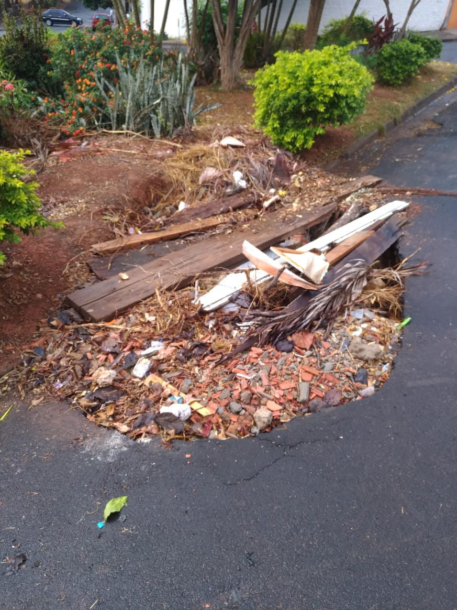

JOEL DO GÁS

-Vereador-

